בס"ד

שם התלמיד____________________

כיתות ג-ד'

עֲנוּ עַל הַשְּׁאֵלוֹת הַבָּאוֹת בַּצּוּרָה הַטּוֹבָה בְּיוֹתֵר !
בְּהַצְלָחָה!
1. הֵיכָן, מוֹפִיעַ "דָּג" בַּהֲלָכוֹת הַשּׁוֹנוֹת בְּחַגֵּי תִּשְׁרֵי – צַיְּנוּ לְפָחוֹת שָׁלוֹשׁ הֲלָכוֹת !.
________________________________________________________________________________________________________________________________________________________________________________________
2. מִי הָאֻשְׁפִּיזִין (הָאוֹרֵחַ ) שֶׁמַּגִּיעַ בְּיוֹם רְבִיעִי שֶׁל סֻכּוֹת
(2 מִנְהָגִים)!

"שאלת הכרעה"
3. אֵילוּ סִימָנִים אוֹכְלִים בְּרֹאשׁ הַשָּׁנָה בִּגְלַל צוּרָתָם וְלֹא בִּגְלַל שְׁמָם! צַיְּנוּ לְפָחוֹת שְׁלוֹשָׁה מַאֲכָלִים!
__________________________________________________________________________________________________________________________________________

בהצלחה רבה – אשריכם ילדים

בס"ד
כיתה ה'
שם התלמיד______________
ענו על השאלות בצורה מדויקת וטובה ! בהצלחה !
- היכן מופיע "דג" בחגי תשרי – ציינו ארבע פעמים !.
________________________________________________________________________________________________________________________________________________________________________________________
- "הניו יורק טיימס" - נחשב לעיתון בעל מספר המנויים הגדול ביותר בארצות הברית (11.88 מיליון -נכון לאוגוסט 2025), והוא מוכר מאוד בזכות העיתונאות המעמיקה שלו.
עיתונאי מעיתון זה החליט לבוא לבקר בישראל ביום כיפור ולהכין כתבה כיצד היהודים נראים כמו מלאכים ביום כיפור, עיזרו לו למצוא את הדברים שבהם אנו דומים למלאכים ביום כיפור (ציינו חמישה קווי דמיון)?
_______________________________________________________________________________________________________________________________________________________________________________________________________________________________________________________________________________________________________
"שאלת הכרעה"
- יוסי עלה לכיתה ב ' השנה . הוא החליט השנה ללכת לתפילה אחת בבית הכנסת הוא לא ידע לבחור לאיזו תפילה כדאי לו ללכת, לשם כך הוא ניגש לאחיו הגדול דוד וביקש ממנו שיספר לו פרט מיוחד שיש בכל תפילה מתפילות יום כיפור?
ציינו פרט מיוחד המאפיין כל תפילה מחמש התפילות ביום הכיפורים.
_____________________________________________________________________________________________________________________________________________________________________________________________________________________________________________________________________________________________________
בהצלחה רבה – אשריכם ילדים

בס"ד
שם התלמיד_______________________

לכיתה ו
רב בית הספר לא הגיע ביום האחרון שלפני יום כיפור והילדים לא ידעו האם הם צריכים לצום ביום כיפור או לא . ואם עליהם לצום הם לא יודעים כמה שעות עליהם לצום.
הם שמעו שבכיתה ו' נלמדו הלכות אלו, והם ניגשו לשאול אותם.
ענו מה ההלכה לגבי הילדים בגילאים השונים.
בחרו מתוך האפשרויות האלו בלבד:
חייב מהתורה, חייב מדרבנן, פטור מלצום, תענית שעות (לאכול יותר מאוחר).

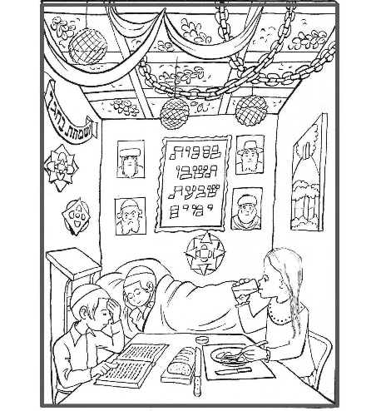
גיל 7-8: ____________________________
גיל 9-10: בנים: _______________________
גיל 9-10 בנות: _______________________
גיל 11 חזקים ובריאים: ___________________
גיל 11 חלשים: ________________________
גיל 12: בנות: _________________________
גיל 12 בנים חזקים: _____________________
גיל 12 בנים חלשים: ____________________
"שאלת הכרעה"
יוסי ניגש לקנות סוכה והוא ראה שיש הבדל גדול במחירים – ככל שהסוכה יותר גדולה כך מחירה גדול יותר.
יוסי בדק וראה: בסוכה 3/3 יכנס רק הוא ובנו בן ה 15_________________
בסוכה 4/4 יכנס גם בנו בן ה 9_________________________________
בסוכה 5/5 יכנסו גם אשתו והילד בן שנה. _________________________
איזו סוכה יוסי צריך לקנות? ונמקו

היעזרו בכללים הבאים !: חייב מהתורה, חייב מדרבנן, מצווה ולא חובה.
בהצלחה רבה – אשריכם ילדים

